Wielen
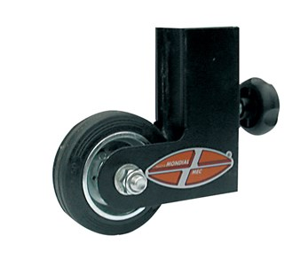

Technical Data
ITEM | AVAILABLE ON | PIECES
17M006 | ALL MODELS | 2 wheels
18M008 | TB BASIC | 2 wheels

